¿Cómo funciona un sensor PIR?
Todos los objetos, incluido el cuerpo humano, a temperaturas superiores al cero absoluto ( 0 Kelvin / -273.15 ° C ) emiten energía térmica en forma de radiación infrarroja. Cuanto más caliente es un objeto, más radiación emite. Esta radiación no es visible para el ojo humano porque se emite a longitudes de onda infrarrojas. El sensor PIR está específicamente diseñado para detectar tales niveles de radiación infrarroja.
Un sensor PIR consta de dos partes principales:
- Un sensor piroeléctrico, que puede ver en la imagen a continuación como un metal redondo con un cristal rectangular en el centro.
- Una lente especial llamada lente Fresnel que enfoca las señales infrarrojas en el sensor piroeléctrico.
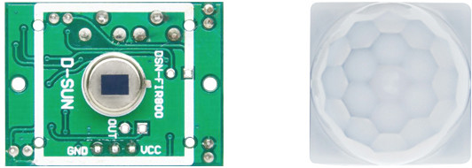

El sensor piroeléctrico
Un sensor piroeléctrico consiste en una ventana con dos ranuras rectangulares y está hecho de un material ( silicio típicamente recubierto ) que permite que pase la radiación infrarroja. Detrás de la ventana, hay dos electrodos de sensor infrarrojo separados, uno responsable de producir la salida positiva y el otro de producir la salida negativa.
Los dos electrodos están conectados de tal manera que se cancelan entre sí. Esto se debe a que estamos buscando cambios en los niveles de IR y no en los niveles de IR ambiental. Es por eso que cuando la mitad ve más o menos radiación IR que la otra, obtenemos la salida.
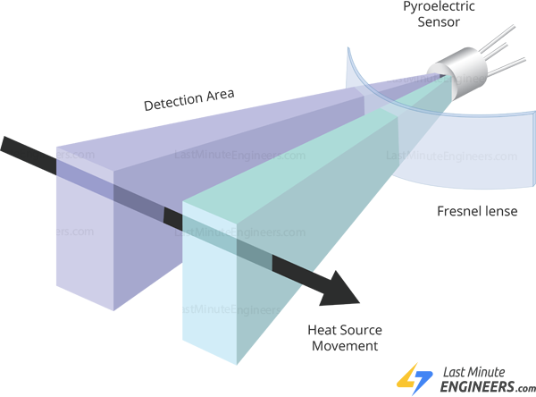
Cuando no hay movimiento alrededor del sensor, ambas ranuras detectan la misma cantidad de radiación infrarroja, lo que resulta en una señal de salida cero.
Pero cuando un cuerpo cálido como un humano o un animal pasa, primero intercepta la mitad del sensor. Esto provoca un cambio diferencial positivo entre las dos mitades. Cuando el cuerpo caliente intercepta la otra mitad del sensor ( deja la región de detección ), sucede lo contrario y el sensor produce un cambio diferencial negativo. Al leer este cambio en el voltaje, se detecta movimiento.
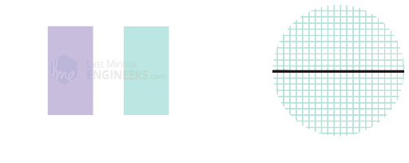

La lente Fresnel
Puede sentir que la lente Fresnel utilizada aquí realmente no está haciendo nada. De hecho, esto es lo que aumenta el rango y el campo de visión del sensor PIR. Su construcción delgada y liviana y su excelente capacidad de recolección de luz lo hacen extremadamente útil para hacer que los PIR sean pequeños pero potentes.
Una lente Fresnel consiste en una serie de ranuras concéntricas talladas en el plástico. Estos contornos actúan como superficies refractoras individuales, reuniendo rayos de luz paralelos en un punto focal. Como resultado, una lente Fresnel, aunque de menor tamaño, puede enfocar la luz de manera similar a una lente óptica convencional.
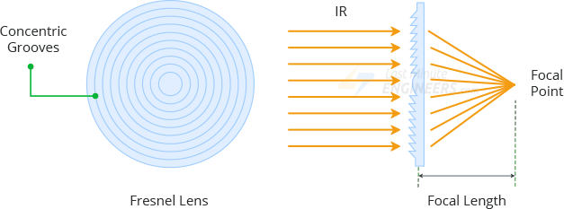
En realidad, para aumentar el rango y el campo de visión del sensor PIR, la lente se divide en varias secciones de facetas, cada una de las cuales es una lente Fresnel separada.
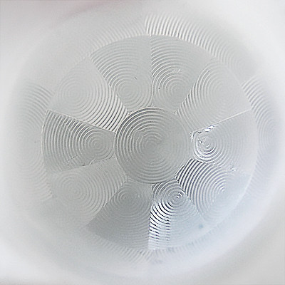
Las diferentes facetas y sub-lentes crean una gama de áreas / zonas de detección, entrelazadas entre sí. Es por eso que los centros de las lentes son “inconsistentes” en la imagen de arriba – cada uno apunta a una mitad diferente del elemento sensor PIR.
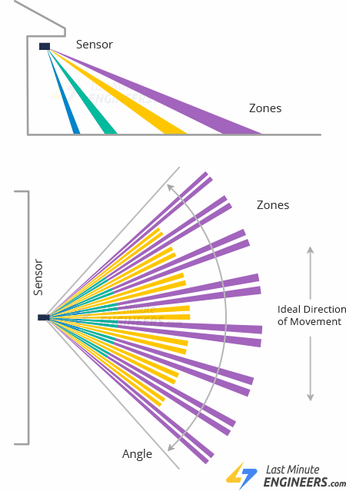
Para la mayoría de nuestros proyectos Arduino que requieren detectar si alguien se fue o entró en el área, el sensor PIR HC-SR501 es una excelente opción. Es de baja potencia, bajo costo, fácil de interactuar y extremadamente popular entre los aficionados.

Sensor de gas MQ2
El sensor MQ2 es uno de los más utilizados en la serie de sensores MQ. Es un sensor MOS ( Metal Oxide Semiconductor ). Los sensores de óxido de metal también se conocen como Químicos porque la detección se basa en el cambio en la resistencia del material de detección cuando se expone a gases.
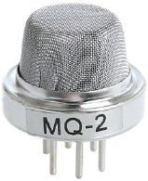
El sensor de gas MQ2 funciona con 5 V CC y consume aproximadamente 800 mW. Puede detectar GLP, Fumar, Alcohol, Propano, Hidrógeno, Metano y Monóxido de carbono concentraciones que van de 200 a 10000 ppm.
Ppm = partes por millón (unidad de concentración de gases)
Tenga en cuenta que el sensor de gas MQ2 detecta múltiples gases, ¡pero no puede identificarlos! Eso es normal; La mayoría de los sensores de gas funcionan de esta manera. Por lo tanto, es más adecuado para medir cambios en una densidad de gas conocida en lugar de detectar cuál está cambiando.

Estructura interna del sensor de gas MQ2
El MQ2 es un sensor accionado por calentador. Por lo tanto, está cubierto con dos capas de malla fina de acero inoxidable conocida como red anti-explosión “ ”. Asegura que el elemento calentador dentro del sensor no cause una explosión porque estamos sintiendo gases inflamables.
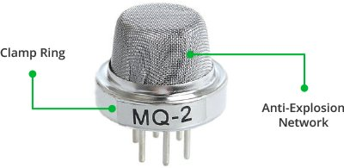
También protege el sensor y filtra las partículas suspendidas, permitiendo que solo los elementos gaseosos pasen a través de la cámara. Un anillo de sujeción chapado en cobre asegura la malla al resto del cuerpo.
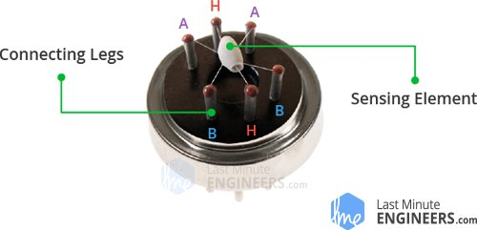
Cuando se retira la malla externa, el sensor se ve así. El elemento sensor y seis patas de conexión que se extienden más allá de la base de baquelita forman la estructura en forma de estrella. Dos ( H ) de los seis cables están a cargo de calentar el elemento sensor y están unidos por una bobina de níquel-cromo (, una aleación conductora bien conocida ).

Los cuatro cables de transporte de señal restantes ( A y B ) están conectados con cables de platino. Estos cables están conectados al cuerpo del elemento sensor y transmiten ligeras variaciones en la corriente que fluye a través del elemento sensor.
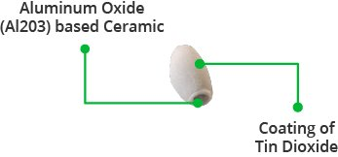
El elemento sensor tubular está hecho de cerámica a base de óxido de aluminio ( AL2O3 ) con un recubrimiento de dióxido de estaño ( SnO2 ). El dióxido de estaño es el material más importante porque es sensible a los gases combustibles. El sustrato cerámico, por otro lado, mejora la eficiencia del calentamiento y garantiza que el área del sensor se caliente continuamente a la temperatura de trabajo.
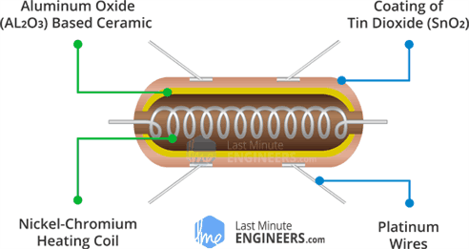
Para resumir, el sistema de calefacción se compone de una bobina de níquel-cromo y una cerámica a base de óxido de aluminio, mientras que el sistema de detección se compone de alambres de platino y un recubrimiento de dióxido de estaño.

¿Cómo funciona un sensor de gas?
Cuando una capa semiconductora SnO2 se calienta a alta temperatura, se adsorbe oxígeno en la superficie. Cuando el aire está limpio, los electrones de la banda de conducción de dióxido de estaño son atraídos por las moléculas de oxígeno. Esto crea una capa de agotamiento de electrones justo debajo de la superficie de las partículas SnO2, formando una barrera potencial. Como resultado, la película SnO2 se vuelve altamente resistiva y evita el flujo de corriente eléctrica.
Sin embargo, en presencia de gases reductores, la densidad de la superficie del oxígeno adsorbido disminuye a medida que reacciona con los gases reductores, bajando la barrera potencial. Como resultado, los electrones se liberan en el dióxido de estaño, lo que permite que la corriente fluya libremente a través del sensor.
